班主任信息
姓名：朱学卫

照片：
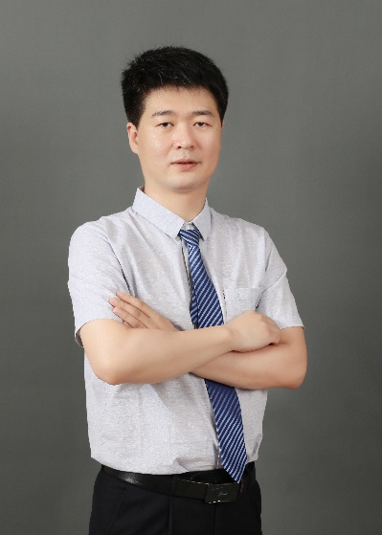

籍贯：陕西省咸阳市杨陵区

教育经历：
2010/9 - 2015/5，中南大学，材料学，博士；
2006/9 - 2009/6，中南大学，材料学，硕士；
2002/9 - 2006/6，中南大学，金属材料工程，学士。

职务职称：助理研究员

兴趣爱好：读书、体育运动

新生寄语：
在建校90周年之际，欢迎同学们来到西北农林科技大学机电学院，希望你们卸下懒散的心态，装载快乐的情绪；登上勤奋的战靴，踏上求知的路途。更希望你们梦想在这里起飞，生活在这里灿烂；青春在这里飞扬，人生在这里充实；知识在这里升华，前途在这里铸就。现在我以母校为荣，未来母校以我为荣！

班主任助理信息
姓名：黄钊伟

照片：
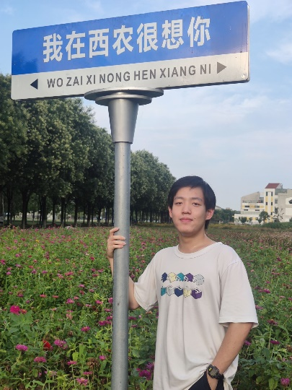

籍贯：广东省广州市

政治面貌：中共预备党员

兴趣爱好：排球、跑步、辩论赛、吉他

校园经历：
任机化2201班组织宣传委员，积极参加学科竞赛并获得多项国家级奖项，主持一项省级大创，参加机电学院辩论队、排球队等，曾连续获得专业一等奖学金，曾获“优秀大学生”称号。

座右铭：海阔凭鱼跃，天高任鸟飞，学无止境，行胜于言。

寄语：
愿你们在大学能够找到自己的热情所在，学会自我管理。祝你们在这段旅程中收获知识、友谊和成长，成为自己想成为的人。

